**中核工业体检接口移动**

**解决方案服务端**

|  |  |  |  |
| --- | --- | --- | --- |
| 撰写人 | 版本 | 日期 | 修改内容 |
| 高海亮 | 1.0 | 2014.10.06 | 新增登陆等接口 |
| 高海亮 | 1.1 | 2014.10.10 | 补充接口名，接口参数格式 |

1.登陆。 3

2．快速注册。 3

2.1短信验证注册 4

3．修改密码。 4

4．我的健康档案 5

4.1体检报告。 5

4.2 分类查看 6

4.2.1一般检查。 6

4.2.2内科检查 7

4.2.3女性检查 8

4.3历史体检 8

5.体检预约 8

6.健康管理 9

6.1重点关注 9

6.2自检管理 10

6.2.1我的自检 10

6.2.2新建自检信息 11

6.3获取医生的消息 12

7.常规检查 12

8.健康工具 13

8.1健康提醒 13

8.1.1新建提醒 13

8.1.2修改提醒信息 14

8.2健康周报 14

8.3体重管理 14

8.3.1体重管理详情 14

9.后台管理 15

# 1.登陆。

点击登录的时候请求该接口。见图1.

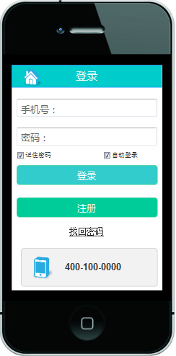

图 1

# 2．快速注册。

请求该接口，新增一个用户。见图2

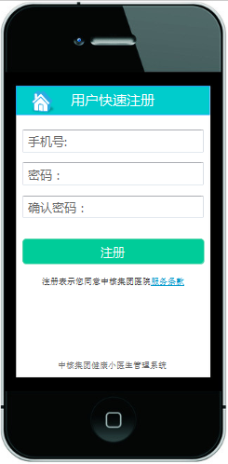

图2

## 2.1短信验证注册

请求该注册接口是，时验证短信验证码。

# 3．修改密码。

修改密码接口，请求该接口更新密码。

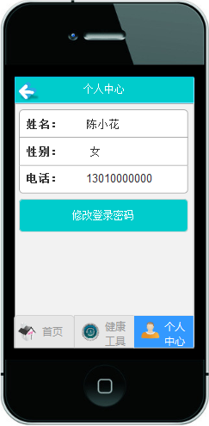

图3

# 4．我的健康档案

## 4.1体检报告。

获取体检报告详情接口。

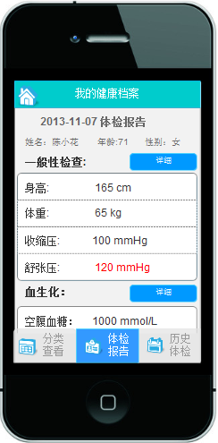

图4

## 4.2 分类查看

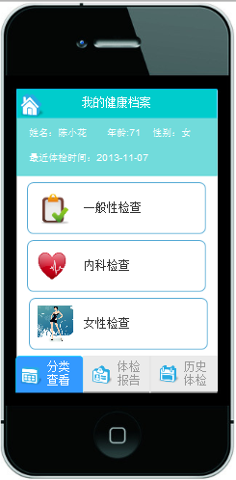

图5

### 4.2.1一般检查。

获取一般检查信息接口

### 4.2.2内科检查

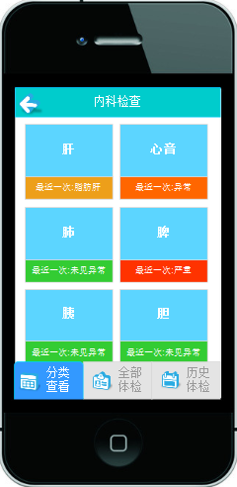

图6

#### 4.2.2.1脏器基本情况

脏器基本情况查询接口，获取内脏检查基本信息。

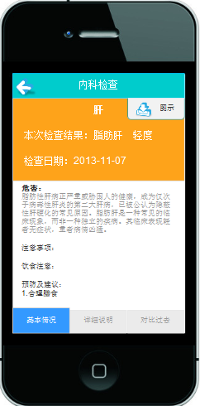

图7

#### 4.2.2.2脏器详细情况说明信息

脏器详细情况说明接口查询。

#### 4.2.2.3过去对比

查询脏器历史体检数据列表

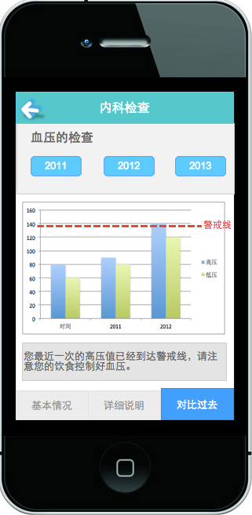

图8

### 4.2.3女性检查

查询女性检查信息接口

## 4.3历史体检

获取历史体检报告列表信息接口。

# 5.体检预约

预约体检接口，预约成功，体检表新增一天数据。

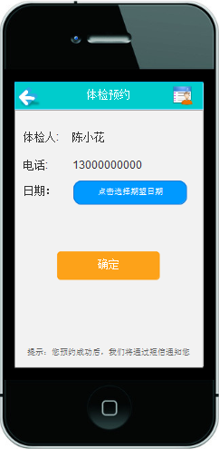

图9

# 6.健康管理

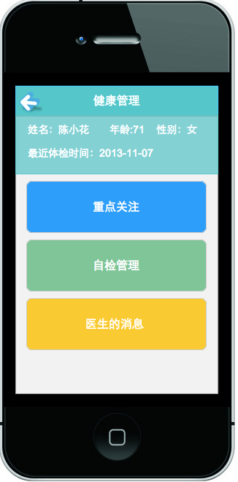

图10

## 6.1重点关注

获取重点关注列表信息接口。

获取重点关注列表信息接详情接口。

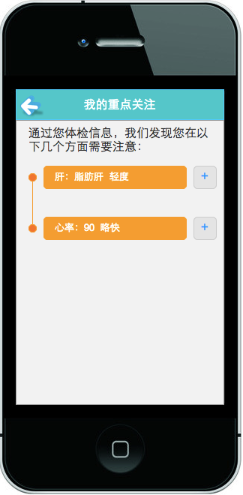

图11

## 6.2自检管理

### 6.2.1我的自检

获取是否开启自检信息接口，返回是否开启信息。

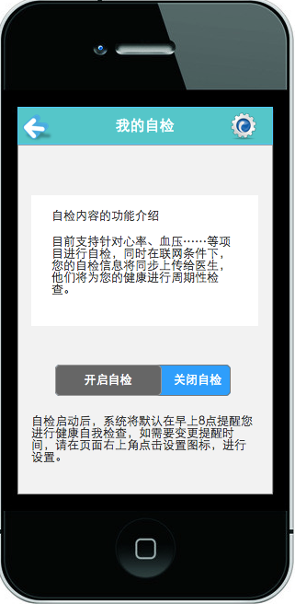

图12

#### 6.2.1.2自检医生留言

获取未读消息接口，获取未读消息列表。

#### 6.2.1.3获取单条留言

获取单条详情接口。获取单条留言详情

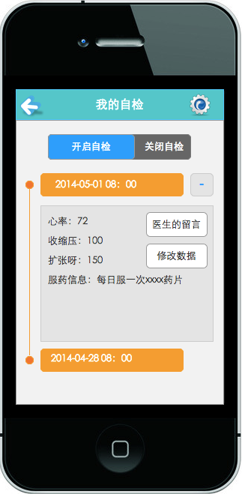

图13

#### 6.2.1.2获取全部留言

获取全部医生留言接口。

#### 6.2.1.4修改自检信息

修改自检信息接口

### 6.2.2新建自检信息

新建自检信息接口，新增自检信息。

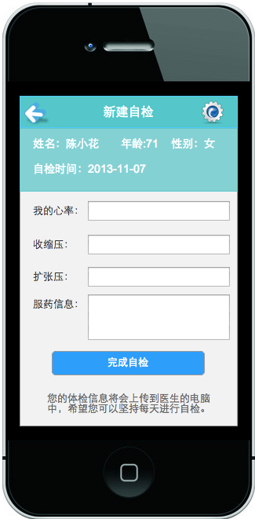

图14

## 6.3获取医生的消息

获取意思消息和自检管理的医生留言共用，默认获取全部信息，选择未读信息，获取未读信息。

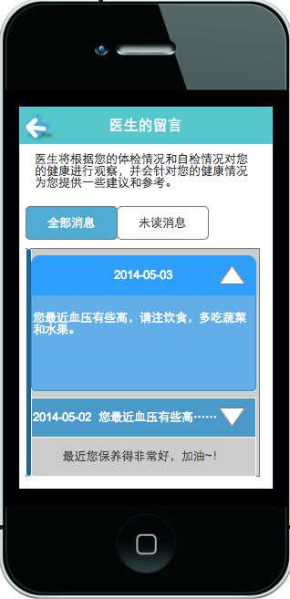

图15

# 7.常规检查

获取常规检查信息接口。

# 8.健康工具

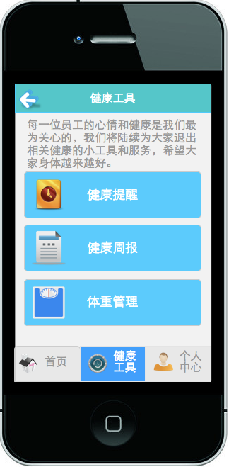

图16

## 8.1健康提醒

获取健康提醒列表接口。

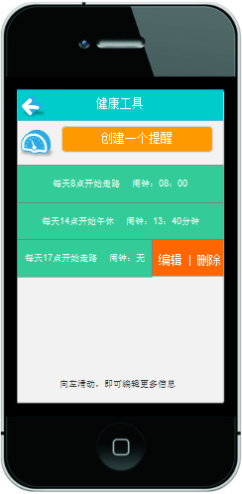

图17

### 8.1.1新建提醒

新增提醒接口，新增一个提醒

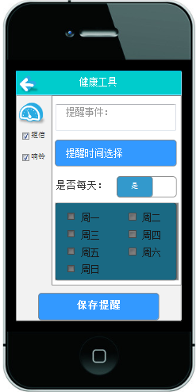

图18

### 8.1.2修改提醒信息

修改提醒信息接口，点击保存请求修改提醒信息接口，如果是修改带有id,执行修改操作，如果是新增执行新增。

## 8.2健康周报

获取健康周边信息接口

## 8.3体重管理

获取体重管理文章列表（后台推送）。

### 8.3.1体重管理详情

点击文章标题请求文章详情。

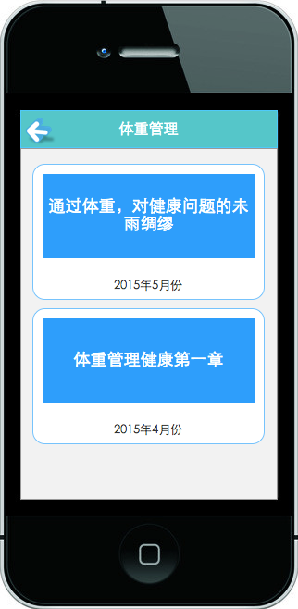

图19

# 9.后台管理

需要给出员工信息表，体检信息表，预约体检等表接口信息。